| **Adrar Formation, Pôle Numérique**  **Formation Développeur Web, Web Mobile.** |
| --- |
| **My Boulders** |
|  |

| **Participant** |
| --- |
| Ciscar Samuel |

| **Sommaire** |
| --- |

**Mobile**

| **1-Introduction** | Présentation en Anglais | page 4 |
| --- | --- | --- |
| Présentation en Français | page 5 |
| Résumé du Projet | page 6 |

| **2-Cahier des Charges** | Contexte | page 7 |
| --- | --- | --- |
| Cibles | page 8 |
| Concurrence | page 9 |
| Définition du Besoin | page 10 |
| Contrainte | page 11 |

| **3.a Front End** | La charte graphique | page 11 |
| --- | --- | --- |
| Modélisation/Arborescence | page 12 |
| Maquettage / Code | page 18 |

| **3.b Back End** | MCD/MLD | page 42 |
| --- | --- | --- |
| Fonctionnalité :(Connexion/Inscription) | page 44 |

**Site Vitrine**

| **4.a Front End** | Présentation | page 47 |
| --- | --- | --- |

| **4.b Back End** | Base de données | page 52 |
| --- | --- | --- |
| Code Javascript et JAVA |  |

**Générale**

| **5-Conclusion** | Conclusion du Projet | page 58 |
| --- | --- | --- |
| Annexe | page 59 |

| **1-Introduction** |
| --- |

**Présentation en Anglais**

Hello,

My name is Samuel , I am 30 Years old and today I’m going to talk about the project I’ve been working on.  
 It combines my passion for climbing and technology. Let me introduce you to my bouldering app’ !

- My Boulders -

As an avid boulderer and tech enthusiast, I’ve often found myself looking for ways to enhance my climbing experience. This drive led me to embark on a journey to create something that would not only benefit climbers like myself but also contribute to the bouldering community.

Bouldering challenges our physical and mental limits while fostering a strong sense of community. However, finding the right bouldering spots, tracking progress and connecting with fellow boulderers can sometimes be a daunting task. That is where my bouldering app comes in.

In the world of bouldering, the climbing routes are ephemeral—once removed, they're gone forever. The primary objective of 'My Boulders' is to empower users to document their climbing journey by capturing photos and videos of each boulder problem they attempt. This creates a valuable historical record of their achievements, enabling them to track their progress over time.

For outdoor bouldering enthusiasts, 'My Boulders' offers an integrated map feature, allowing users to discover the best climbing spots in their vicinity. It also includes a real-time weather widget to ensure ideal climbing conditions. Additionally, the app provides tailored training plans designed to enhance climbing skills, complete with a built-in stopwatch to conveniently monitor rest intervals between sets and attempts.

My app is dedicated to Android users and is built using Java, ensuring a seamless and intuitive experience. 'My Boulders' is designed to be both professional and user-friendly, catering to climbers of all levels.

**Présentation en Français**

En tant que passionné d’escalade de bloc et de technologie, je me suis souvent retrouvé à chercher des moyens d’améliorer mon expérience d’escalade. Cette motivation m'a amené à me lancer dans un projet visant à créer quelque chose qui profiterait non seulement aux grimpeurs comme moi, mais qui contribuerait également à la communauté de l’escalade de bloc.

Le bloc défie nos limites physiques et mentales tout en favorisant un fort sentiment de communauté. Cependant, trouver les bons spots de bloc, suivre ses progrès et rencontrer d'autres grimpeurs peut parfois être une tâche ardue. C'est là qu'intervient mon application.

Dans le monde du bloc, les voies d'escalade sont éphémères : une fois supprimées, elles disparaissent à tout jamais. L'objectif principal de « My Boulders » est de permettre aux utilisateurs de documenter leur parcours d'escalade en capturant des photos et des vidéos de chaque voies qu'ils tentent d’entreprendre. Cela crée un historique précieux de leurs réalisations, leur permettant de suivre leurs progrès au fil du temps.

Pour les amateurs de bloc en plein air, « My Boulders » propose une fonction de carte intégrée, permettant aux utilisateurs de découvrir les meilleurs spots d'escalade à proximité. Il comprend également un widget météo en temps réel pour garantir des conditions d'escalade idéales. De plus, l'application propose des plans d'entraînement sur mesure conçus pour améliorer les compétences d'escalade, avec un chronomètre intégré pour surveiller facilement les intervalles de repos entre les séries et les tentatives.

Mon application est dédiée aux utilisateurs d'Android et est construite en Java, garantissant une expérience transparente et intuitive. « My Boulders » est conçu pour être à la fois professionnel et convivial, s'adressant aux grimpeurs de tous niveaux.

**Résumé du Projet**

Ce projet est le développement d’une application mobile ainsi que celui de son site vitrine. Ici, j’ai choisi de me diriger dans le domaine de l’escalade de bloc (bouldering en anglais) pour créer une application permettant de trouver de nouveaux lieux où pratiquer ce sport ainsi qu’une archive permettant d’avoir un suivi personnel de notre progression.

| **2-Cahier des Charges** |
| --- |

**Contexte**

Je travaille sur le développement d'une application mobile qui représente le point culminant de ma formation en développement web et mobile au sein de l'Adrar. Cette application a pour objectif d’améliorer l’expérience des utilisateurs lors de leur pratique de l’escalade de blocs.

L'application comportera plusieurs fonctionnalités principales :

**Page de connexion :** Les utilisateurs auront la possibilité de se connecter ou de s'inscrire.

**Déconnexion :** Une option permettra à l'utilisateur de se déconnecter de l'application.

**Accueil :** Cette section donnera directement accès à l'utilisateur à sa liste de blocs enregistrés ou la possibilité d’en prendre un nouveau en photo, ainsi que des boutons d'accès rapide tels que "Mon Compte", "Météo", "Carte".

**Mon Profil :** Les utilisateurs auront un profil avec une photo, leur nom et ils pourront gérer leurs paramètres tels que leur mot de passe

**Ajouter un bloc :** L’utilisateur aura la possibilité de prendre une photo via l’application puis de remplir un formulaire contenant la photo, le nom du bloc, une brève présentation, sa cotation, des commentaires et la possibilité d'indiquer si le bloc est réussi ou en cours.

**Page Mes blocs :** Cette section permettra à l’utilisateur de visualiser tous les blocs qu’il aura enregistrés dans l’application.  
  
**Météo :** L’utilisateur pourra vérifier si la météo est favorable sur le lieu auquel il souhaite se rendre.

**Map :** Cette section affiche une carte interactive du monde répertoriant les sites d’escalades de bloc.

Ce projet vise à offrir une expérience conviviale et pratique pour les amateurs de bloc, tout en mettant l'accent sur leur progression.

**Cibles**

Notre public cible est constitué de passionnés d’escalade de bloc désireux d’avoir un suivi de leur progression et de faciliter la pratique de leur activité. Ils doivent être en âge de se servir d’un smartphone et sont répartis aux quatre coins du globe.



**Cible Principale type :**

Quentin, 27 ans. Informaticien. Il est très impliqué dans sa pratique du bloc et sa progression personnelle.



**Cible Secondaire type :**

Lucy, 22 ans, étudiante en Master d’Art. Débutante et enthousiaste.

**Concurrence**

| Social Boulders |  | **Social Boulder est une application permettant à un utilisateur d’enregistrer les blocs qu’il à effectuer mais uniquement des salles adhérentes.** |
| --- | --- | --- |
| Climbing Away |  | **Climbing Away. Une carte du monde mais n’affichant que les sites d’escalade extérieurs. N’est plus disponible actuellement mais était très utilisée.** |

**Matrice SWOT :**

**Forces :**

* Peu de concurrents
* Plus complet  
    
  **Faiblesses :**
* Équipe restreinte et jeune
* Les moyens  
    
  **Opportunités :**
* L’escalade est un sport en pleine expansion ces dernières années  
    
  **Menaces :**
* Grosses compagnies

**Définition du besoin :**

a) Analyse de l’existant :

• Solution actuellement utilisée : Aucune, il s'agit d'un projet totalement nouveau.

• Version de la solution : Première itération.

• Hébergement utilisé : Non applicable à ce stade.

• Nombre de pages de l'application : À déterminer durant le processus de conception.

• Type du site : Application mobile dédiée à l’escalade de bloc.

• Plugins utilisés : Non applicable pour l'instant.

• Nombre de personnes engagées sur le projet : Actuellement, une seule personne est impliquée.

b) Objectifs quantitatifs :

• Détermination du volume de trafic visé : À définir ultérieurement, mais l'objectif est d'atteindre une popularité significative parmi les amateurs d’escalade.

• Définition du volume de contacts attendus : À évaluer en fonction du nombre d'utilisateurs et de leurs interactions.

c) Fonctionnalités du produit :

• Spécification des fonctionnalités attendues de l'application : Historique des blocs de l’utilisateur, Ajout d'un bloc à sa liste personnelle,Affiche d’une carte interactive, widget météo.

**Contrainte**

a) Contraintes techniques :

• Spécificités techniques :création de compte pour les utilisateurs.

• Technologies imposées/retenues : Application mobile développée sous Android, utilisant Java (Android).

• Modules à garder : création de compte, ajout des blocs, gestion de sa liste personnelle, etc…

• Hébergement : Serveurs cloud évolutifs pour gérer le trafic croissant. Firebase

• Solutions utilisées : Utilisation du framework mobile natif en Java.

b) Contraintes légales et réglementaires :

• Propriétaire du site/application : Ciscar Samuel

• Maquettes et intégrations : Les droits appartiennent au propriétaire du site.

• Droits du contenu rédigé : Les droits appartiennent au propriétaire du site.

• Code source : Le code source reste la propriété du développeur, mais une licence d'utilisation est accordée au propriétaire.

| **3. Front End** |
| --- |

**La charte graphique**

Le fond de l'application sera d'un vert clair apaisant (#8DC63F), progressant vers un vert plus sombre (#00BF63). La couleur verte symbolise l'équilibre, la nature et l’écologie. C’est également une couleur associé à la créativité et au progrès.

L'orange (#FF914D) sera utilisé pour les titres, les ombres, les contours et les liens, ajoutant une touche d'optimisme, de chaleur et de créativité à l'interface.

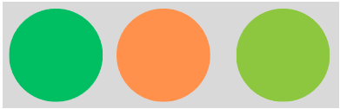

La typographie sélectionnée sera Roboto.

Logo:



**Modélisation/Arborescence**

***Arboresence***

Cette arborescence présente une structure hiérarchique des différentes sections et fonctionnalités de l'application

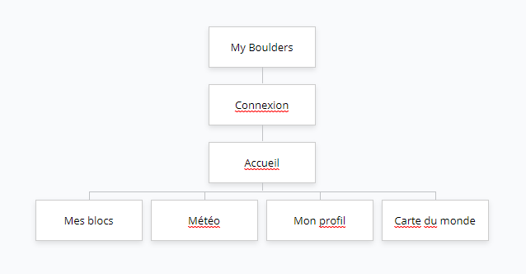

***Modélisation***

**UML (Unified Modeling Language):**est un langage visuel utilisé en informatique pour représenter graphiquement des systèmes logiciels. Il permet de créer des schémas et des diagrammes pour décrire la structure, le comportement et les interactions entre les différentes parties d'une application ou d'un projet informatique.

**Diagramme d’Utilisation :** Un diagramme d'utilisation en UML est une représentation visuelle simplifiée montrant comment les acteurs externes interagissent avec un système logiciel pour atteindre leurs objectifs, illustrant les différentes actions et fonctionnalités que les utilisateurs effectuent dans ce système.

**Diagramme d’activité:** Un diagramme d'activité en UML est une représentation graphique montrant le flux des actions et des décisions à l'intérieur d'un processus ou d'un algorithme, illustrant étape par étape les actions effectuées et les transitions entre celles-ci dans un système logiciel ou un processus métier.

**Diagramme de séquence:**Un diagramme de séquence en UML illustre chronologiquement les interactions entre différents objets ou entités dans un système logiciel, montrant comment ces entités se communiquent et échangent des messages pour réaliser des actions spécifiques dans un scénario donné.

**Diagramme de Cas d’utilisation (Use Case)**

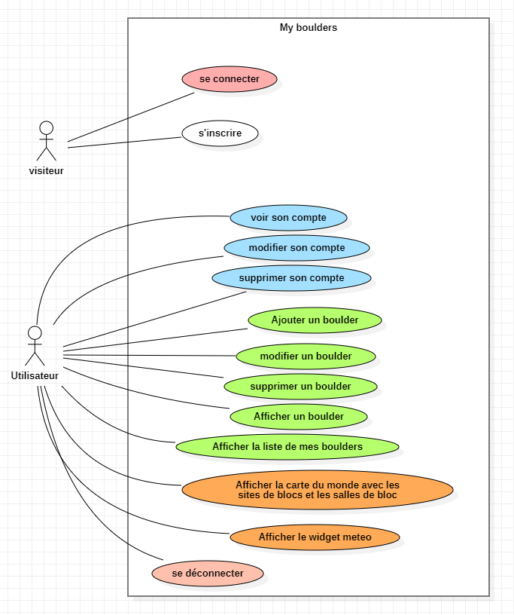

**Les Acteurs :**

Le visiteur ne pourra que s’inscrire ou se connecter. L’utilisateur connecté aura accès à toutes les fonctionnalités de l’application.   
  
  
**Diagramme d’activité (créer un compte):**

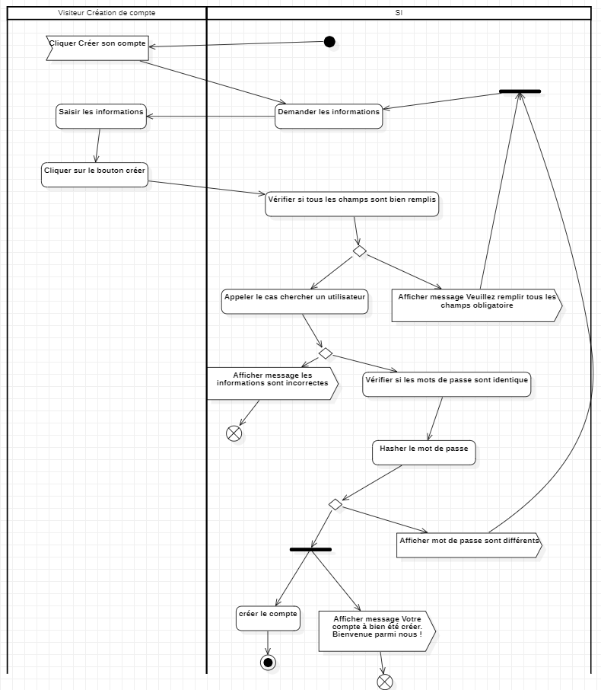

Un diagramme d'activité en UML représente graphiquement le flux des actions et des décisions dans un processus ou un algorithme, partant d’un état initial à un état final. Celui-ci montre les étapes séquentielles, les branches et les activités parallèles pour modéliser le déroulement des actions dans un système logiciel ou un processus métier.

Pour ce diagramme, on démarre sur l’état initial, pour ensuite aller sur l’utilisateur qui clique sur *“créer un compte”* qui appellera le cas de la création du compte. À partir de ce premier nœud, il vérifie si le compte existe et si c'est le cas, on a une première fin, ou sinon, il demandera de saisir les informations.

Ensuite, je dois vérifier si les informations sont correctes, si ça marche, je doit demander confirmation, sinon le code affiche un message qui dit que les informations sont incorrectes.

Quand l'utilisateur va confirmer, celui-ci va vérifier la confirmation, si ça ne marche pas, ça affiche un message d'inscription annulé. Dans l’autre scénario, c’est l’enregistrement du compte et un message affiche le fait que le compte a été ajouté.

**Diagramme de Séquence** 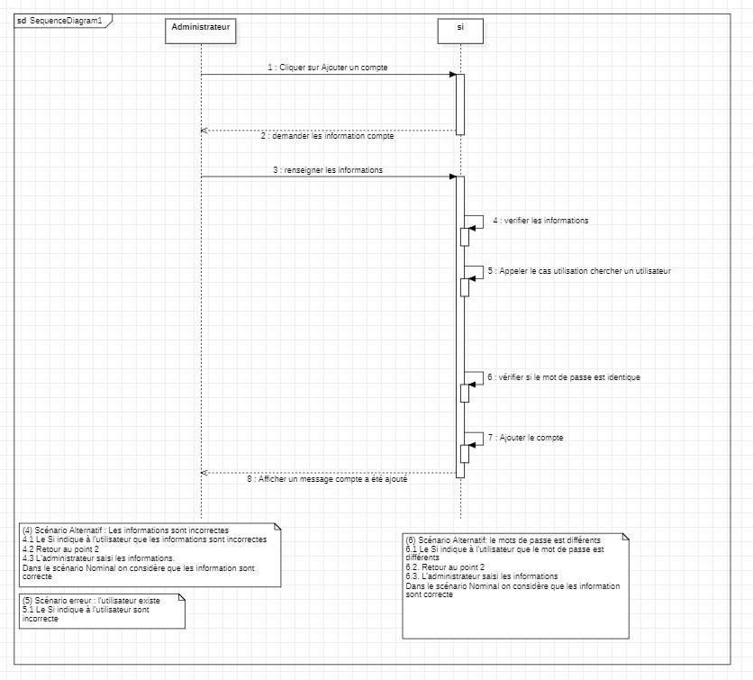

La dimension verticale du diagramme temporel permet de représenter de manière séquentielle et chronologique l'enchaînement des actions, ainsi que de spécifier le début et la fin de vie des objets. Les intervalles d'activité des objets sont représentés par des rectangles, symbolisant leurs périodes actives, et ces entités interagissent entre elles au moyen de messages.

**Ligne de Vie :** Dans les diagrammes UML tels que les diagrammes de séquence ou de communication, les lignes de vie servent à représenter les entités qui participent à une interaction. Dans le contexte d'un scénario de commerce électronique, par exemple, ces lignes de vie peuvent symboliser des éléments tels que l'utilisateur, le système informatique et la base de données. Chaque instance impliquée dans l'interaction est représentée par une ligne de vie distincte, permettant de visualiser les échanges et les relations entre ces entités.

**Barre d'activation :** celle-ci, représentée par un rectangle sur la ligne de vie, montre quand un objet est en action lors d'une interaction. Sa taille indique combien de temps cet objet reste actif. Quand un objet envoie un message à un autre, cela crée une interaction entre eux. Utiliser la barre d'activation sur les lignes de vie des personnes ou des systèmes impliqués indique qu'ils sont tous les deux "actifs" et impliqués pendant qu'ils échangent des messages.

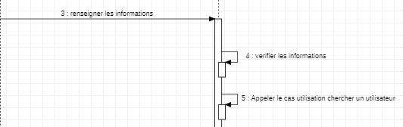

**Messages dans les diagrammes Uml:** il s’agit d’une sorte de communication entre deux personnes lors d’une interaction. Quand c'est un message synchrone, c'est un peu comme si la personne qui envoie le message attend une réponse avant de continuer. Imagine que tu envoies un texto et attends la réponse avant de faire autre chose. C'est un peu pareil en informatique : le "flot de contrôle" va de la personne qui envoie le message à celle qui le reçoit, et la première personne attend la réponse avant de continuer.

Un message asynchrone n'est pas bloquant pour l'expéditeur. Le message envoyé peut être pris en compte par le récepteur à tout moment ou ignoré.

Un self-message représente un appel récursif d'une opération ou une méthode appelant une autre méthode appartenant au même objet.

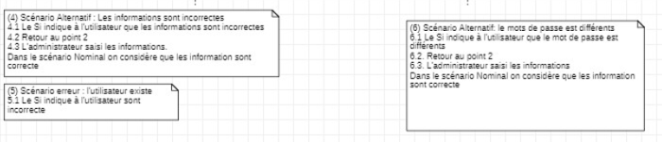

**Cas Alternatif & Cas d’Erreur :**

Un scénario nominal représente le déroulement standard sans erreurs. Les scénarios alternatifs, quant à eux, sont des variantes du scénario nominal. Enfin, les scénarios d'exception décrivent les situations comportant des erreurs ou des cas inhabituels.

**Dans mon cas Alternatif (4) :** On a des informations incorrectes, donc on retourne au point 2 et donc l’administrateur saisit les nouvelles informations.

**Pour le cas Alternatif (6):** Ici, c’est si le mot de passe est différent, on nous l’indique et on retourne au point 2 pour que l’administrateur saisisse les informations.

Pour finir, **le scénario d’erreur :** L’utilisateur existe déjà.

**Maquettage / Code**

La première étape dans la réalisation d’un design pour une application est **le zoning**, qui consiste à diviser la maquette en différentes zones ou sections pour représenter et organiser les éléments clés du projet.

La deuxième étape, **le wireframe**, qui est un schéma qui montre l'agencement des parties composant une page web. Elle permet aussi de mettre en place la visualisation de plusieurs choses telles que les zones de texte, l’emplacement des images, des vidéos et les liens, mais surtout les différents éléments graphiques.

page d’accueil :

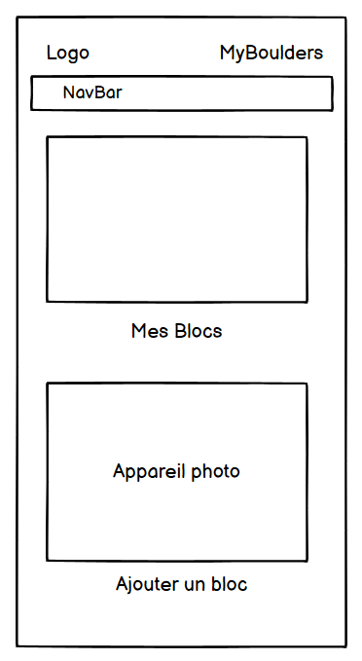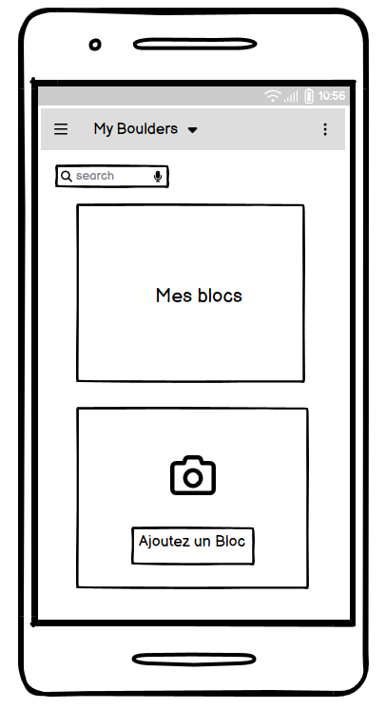

page “Mes blocs” et un bloc ajouté par l’utilisateur

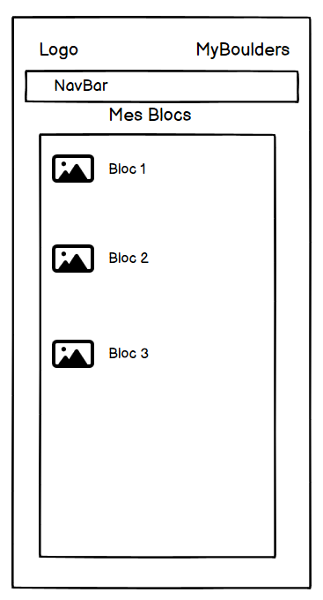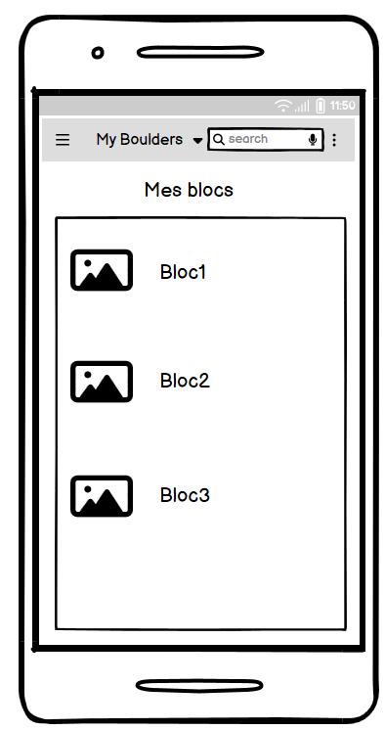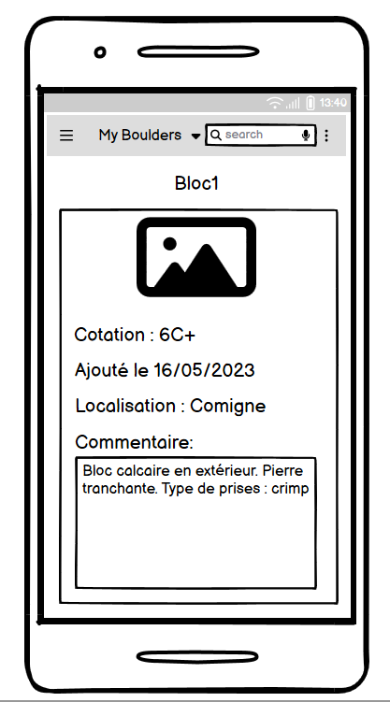

**le Mock-Up** est une représentation visuelle, d'un produit ou d'un design. Il s'agit d'une maquette ou d'un modèle utilisé pour présenter et visualiser à quoi ressemblera le produit final.

Page d’accueil et page d’un bloc ajouté par l’utilisateur

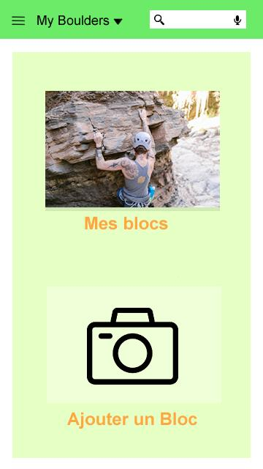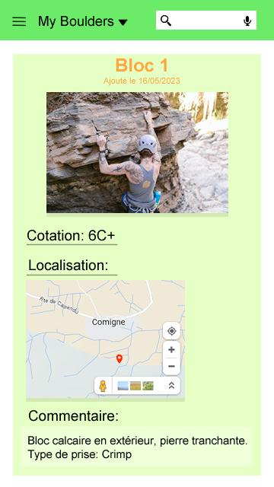

**Le visuel Final pour la page de connexion :**

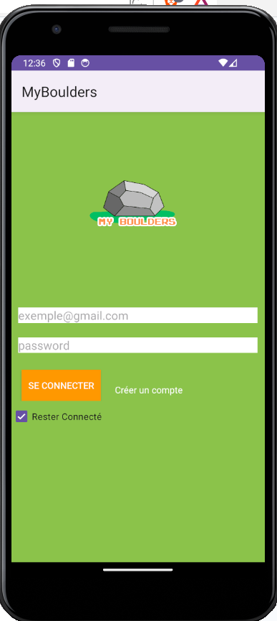

***Le code***

*Ce bout de code est le début de ma classe Java pour mon application application Android, nommée MainActivity, qui étend AppCompatActivity et implémente View.OnClickListener. Cela signifie que cette activité peut gérer les clics d'interface utilisateur. Voici ce que le code fait :*

*ActivityMainBinding binding; : Utilise le View Binding pour créer une instance qui permet d'accéder directement aux vues dans le fichier de layout activity_main.xml.*

*private EditText etMail; et private EditText etPassword; : Déclare deux champs de texte privés pour l'email et le mot de passe de l'utilisateur.*

*private Button btnConnect; : Déclare un bouton privé qui sera utilisé pour lancer le processus de connexion.*

*import com.google.firebase.auth.FirebaseAuth; et import com.google.firebase.auth.FirebaseUser; : Inclut les classes nécessaires pour utiliser l'authentification Firebase, permettant à l'application de gérer l'authentification des utilisateurs.*

*L'activité est configurée pour démarrer avec le composant ActivityMainBinding, qui relie le layout à l'activité, et initialise Firebase Auth pour gérer la connexion des utilisateurs.*

***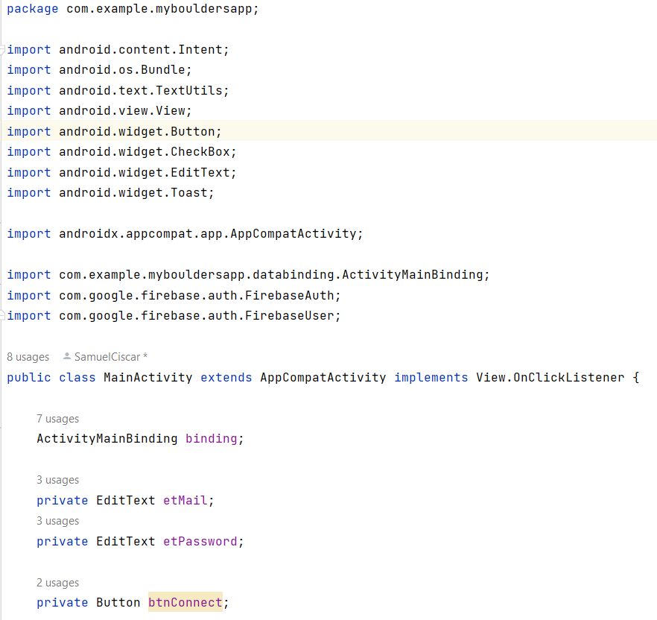  
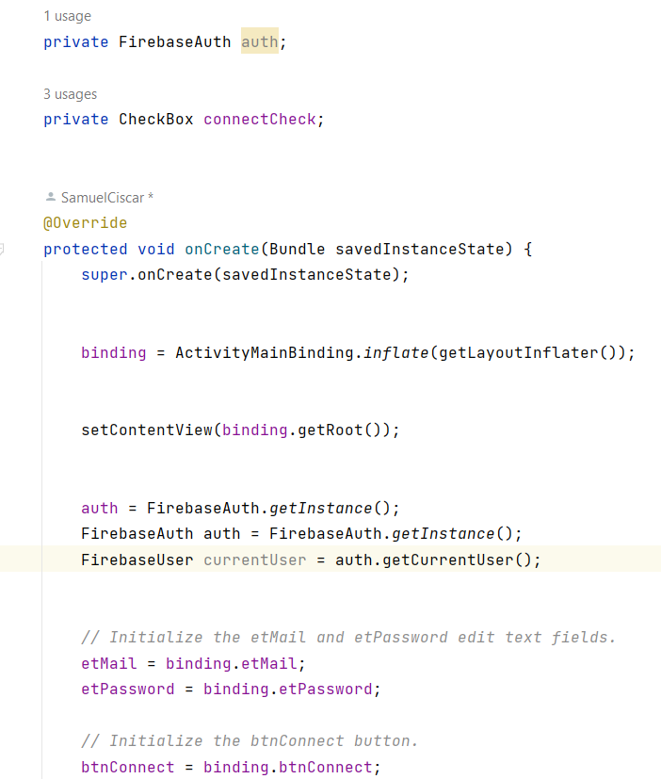***

Il crée une instance de l'objet FirebaseAuth nommée auth et récupère l'instance actuelle de l'authentification Firebase.

Il récupère l'utilisateur actuellement connecté (s'il y en a un) à partir de l'instance d'authentification Firebase.

Il initialise les champs d'édition etMail et etPassword avec ceux définis dans le fichier de mise en page ActivityMainBinding.

Il initialise le bouton btnConnect et la case à cocher connectCheck également à partir du fichier de mise en page ActivityMainBinding. ***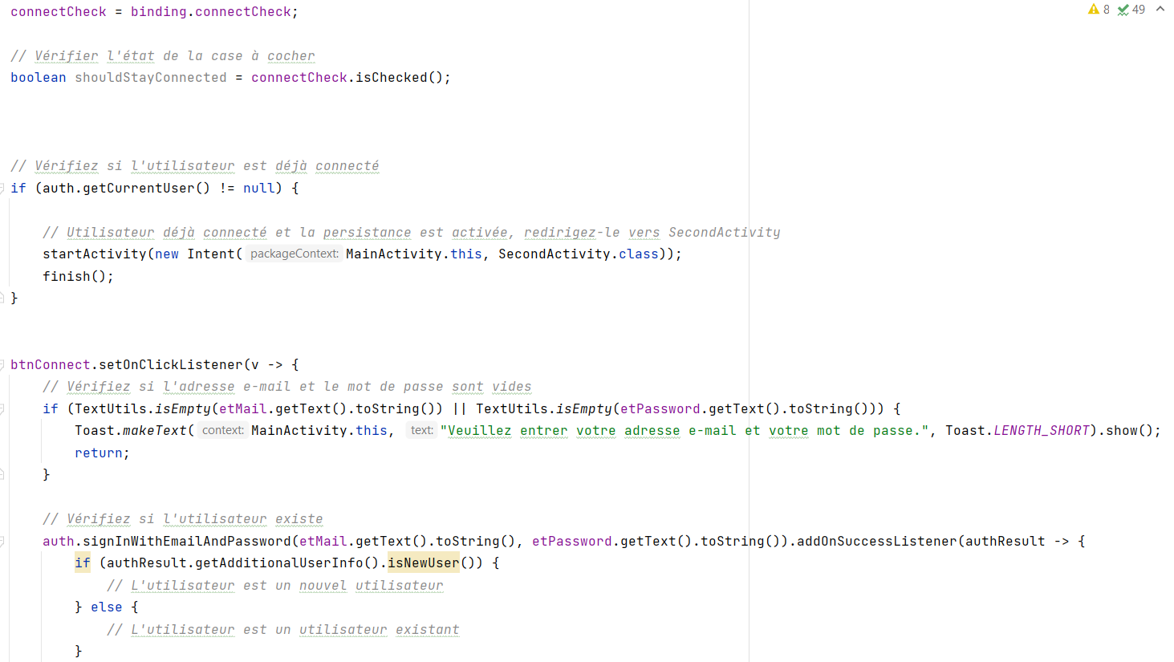  
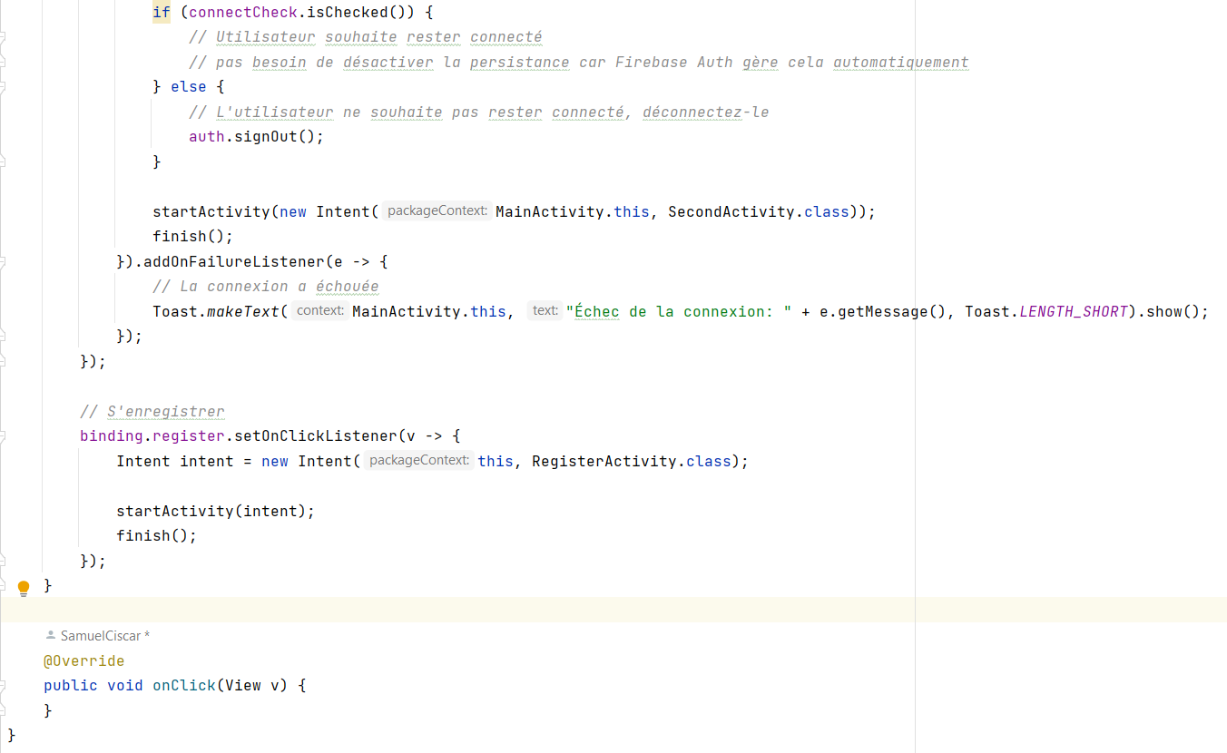***

Il commence par vérifier l'état de la case à cocher connectCheck pour déterminer si l'utilisateur souhaite rester connecté.

Ensuite, il vérifie si un utilisateur est déjà connecté. Si oui et si la persistance est activée, l'application redirige directement vers SecondActivity.

Lorsque le bouton btnConnect est cliqué, il vérifie si les champs d'e-mail et de mot de passe sont vides. S'ils ne le sont pas, il tente de connecter l'utilisateur avec les identifiants fournis.

En cas de succès de la connexion, il vérifie si l'utilisateur est un nouvel utilisateur ou un utilisateur existant, puis en fonction de l'état de la case à cocher, décide si l'utilisateur doit rester connecté ou non.

Si l'utilisateur choisit de se déconnecter, la méthode signOut() de Firebase est appelée pour déconnecter l'utilisateur.

Enfin, quelle que soit la situation, l'application est redirigée vers SecondActivity.

Il y a également un bouton ou une action appelée register qui, lorsqu'il est cliqué, redirige l'utilisateur vers une activité où il peut s'inscrire (RegisterActivity).

***XML: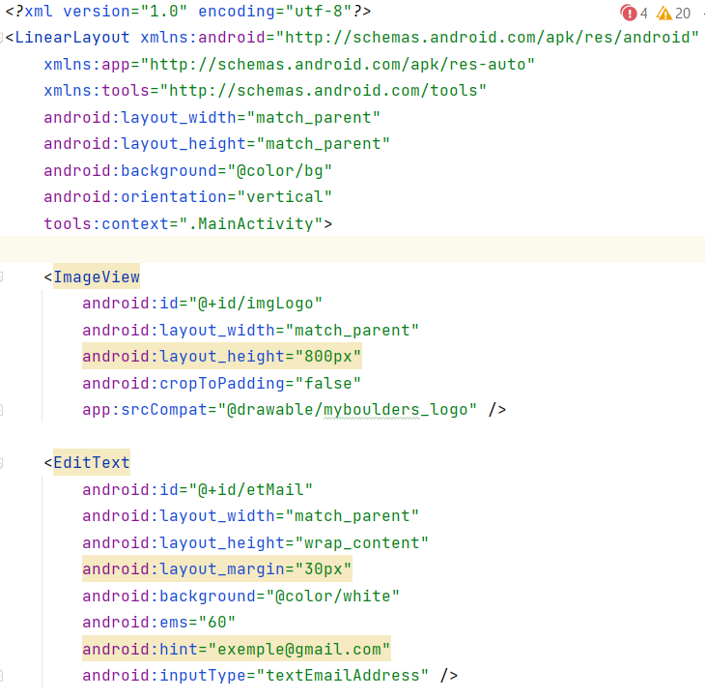  
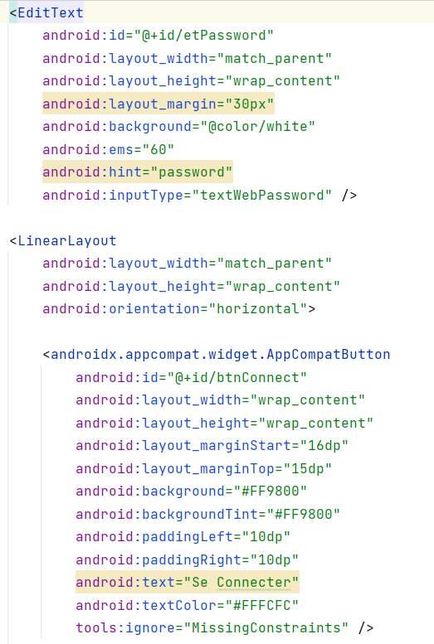  
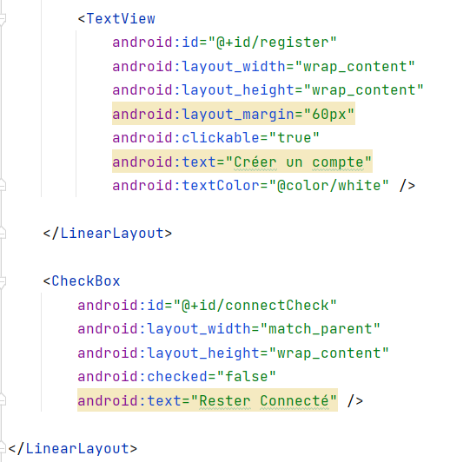***

**Accueil :**

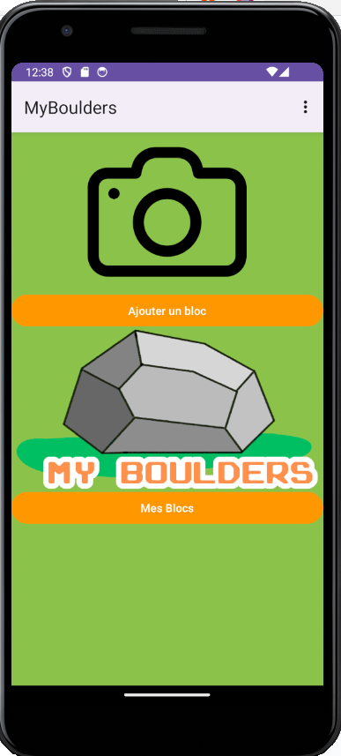

**Code:**

**Permissions de la caméra** : Vérifie si l'application a la permission d'utiliser la caméra. Si ce n'est pas le cas, elle demande la permission à l'utilisateur. Si oui, elle ouvre l'application de la caméra pour capturer une photo.

**Résultat de la capture** : Une fois la capture effectuée, si l'utilisateur valide la photo, celle-ci est enregistrée et compressée au format JPEG. Ensuite, elle est téléversée dans le stockage Firebase à l'aide d'une référence de stockage unique basée sur un identifiant UUID.

**Menu d'options** : Il crée un menu avec plusieurs options comme "Météo", "Map", "Mes blocs", "Mon profil". Chaque option lance une nouvelle activité correspondante (WeatherActivity, MapActivity, BlocsActivity, ProfilActivity) et termine l'activité en cours (finish()).

**Actions des boutons** : Deux boutons sont définis, l'un pour accéder à une activité appelée BlocsActivity et l'autre pour capturer une photo en utilisant l'appareil photo du périphérique.

En résumé, cette activité représente une section de l'application qui permet de naviguer entre différentes fonctionnalités via un menu et de capturer des photos à l'aide de la caméra du périphérique, puis de les téléverser dans le stockage Firebase.

**Les imports nécessaires:**

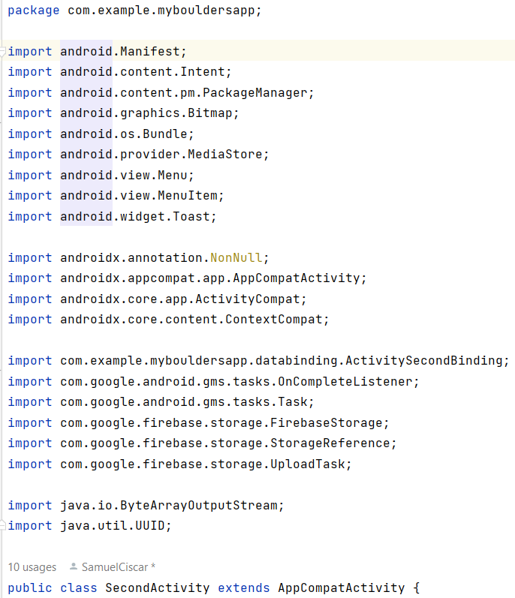

**La demande d’autorisation et l’accès a l’appareil photo de l’appareil :**

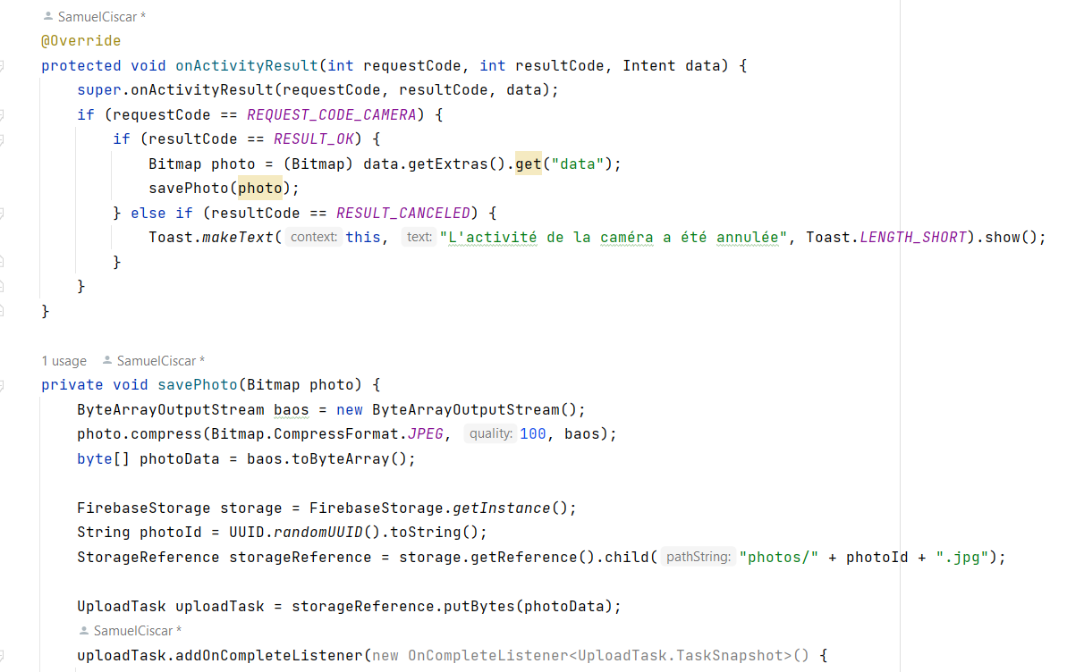

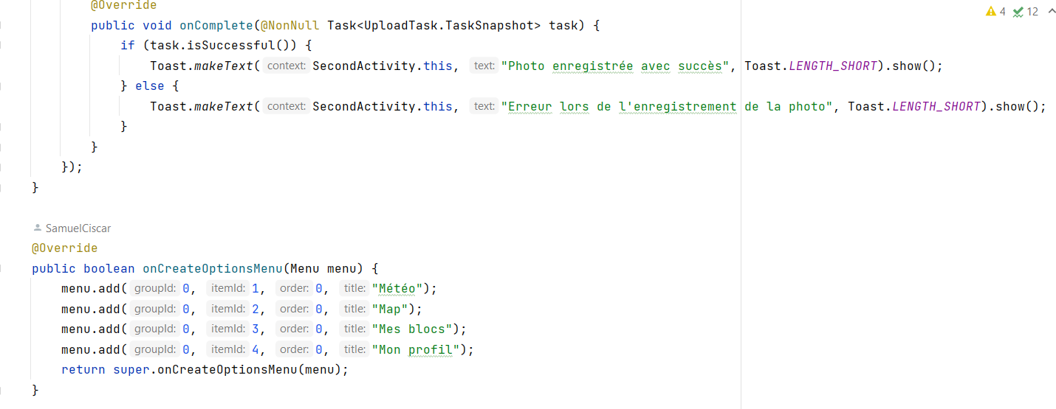

**Le menu :**

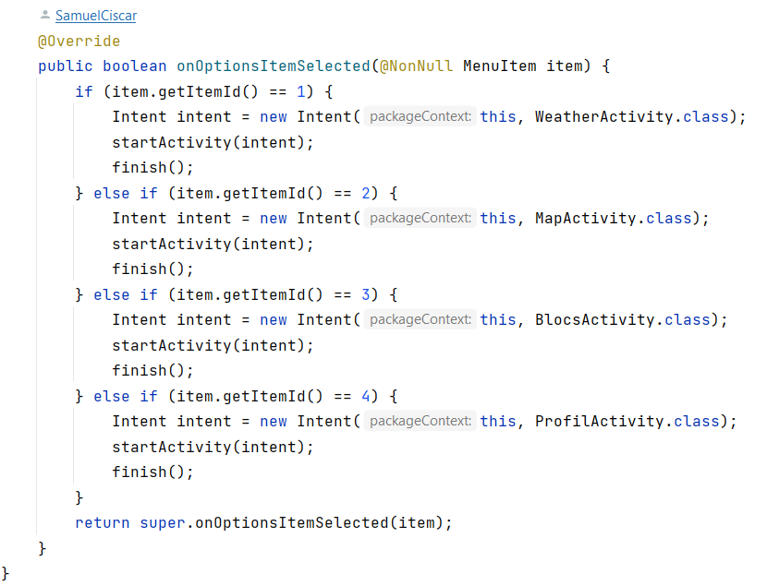

**XML:  
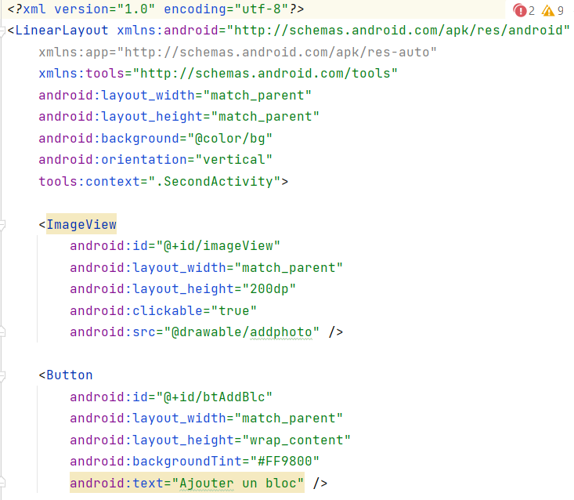**

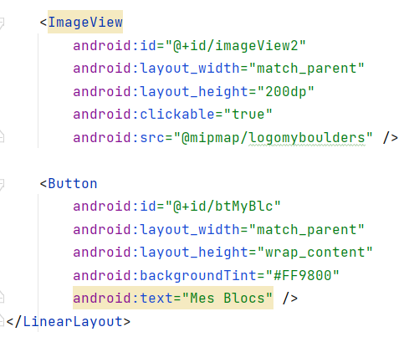

**La carte :**

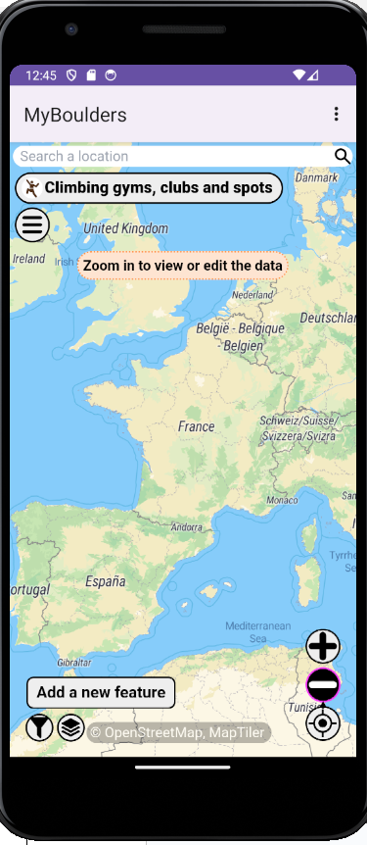

**Code :**

Cette activité est principalement dédiée à l'affichage d'une carte HTML dans un WebView et permet également à l'utilisateur de naviguer vers d'autres sections de l'application via un menu d'options.

**Initialisation du WebView :** Cette activité initialise un composant webview qui est utilisé pour afficher du contenu web dans l'application. Il active JavaScript pour le WebView. Ensuite, il charge une carte HTML à partir de l'URL spécifiée.

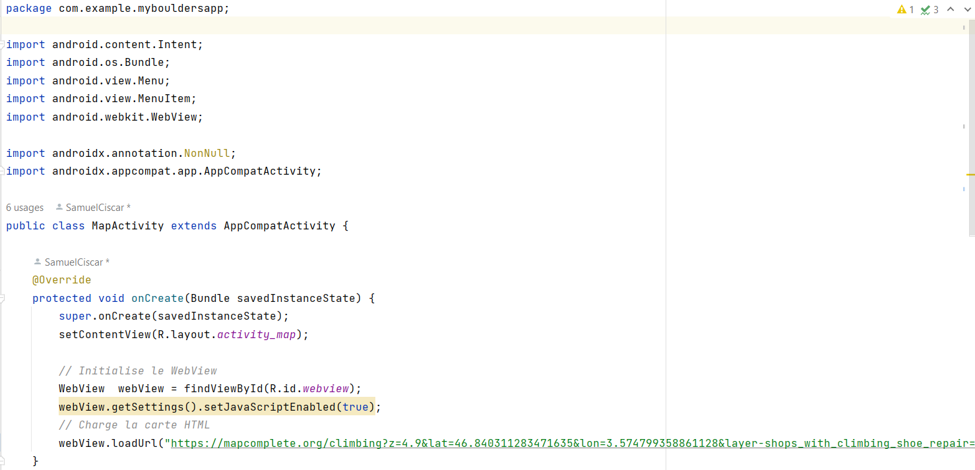

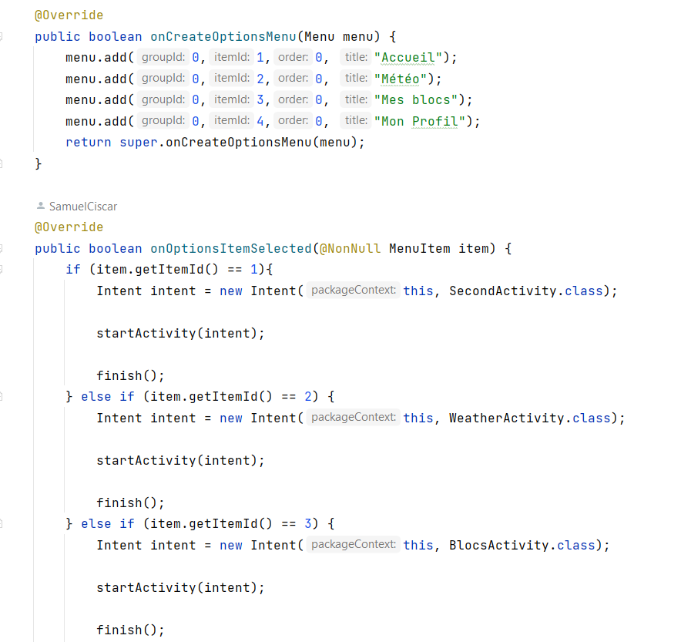

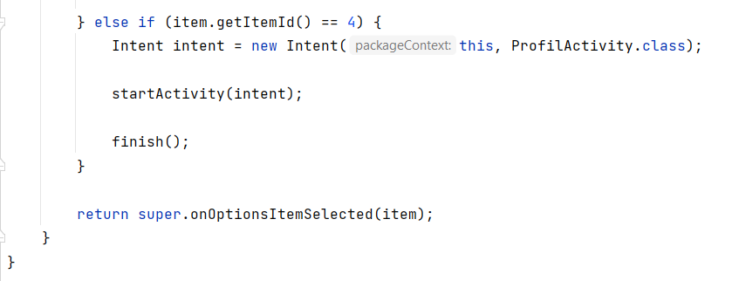

**XML:**

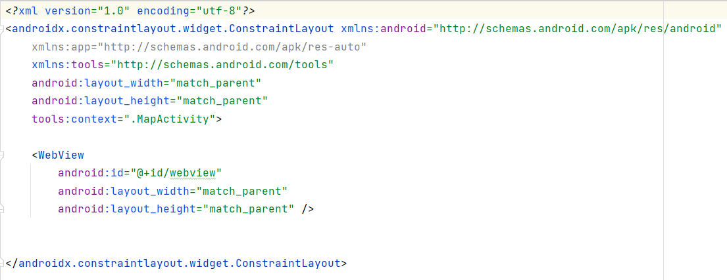

**3.b BACKEND de l’application mobile :**

## **MCD/MLD**

**MCD (Modèle Conceptuel de Données)** est un outil de modélisation utilisé en informatique pour représenter les concepts, entités et relations au sein d'une base de données, facilitant ainsi la conception et la compréhension des structures de données.

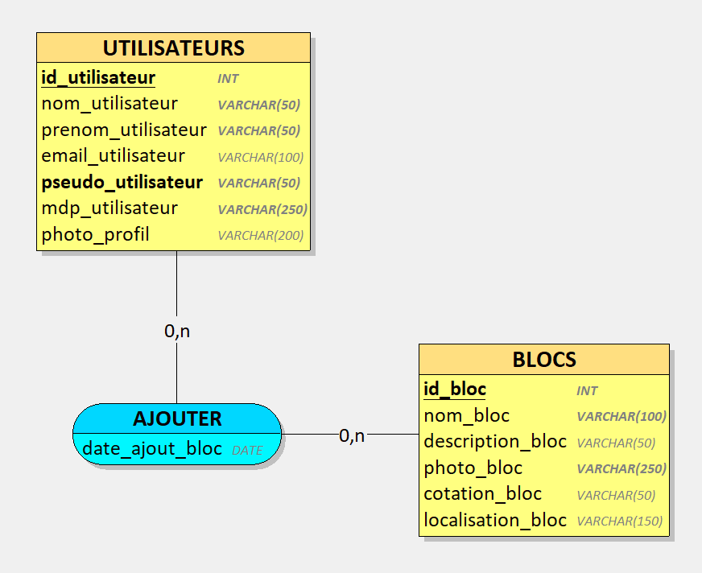

Les entités sont des blocs de construction de la représentation des données dans un modèle conceptuel, elles servent à organiser et à structurer les informations d'un système donné.

Pour mon projet, elle se compose de :

* “Utilisateur” qui est le nom du bloc
* Blocs

Elle se compose aussi d'une clé primaire :

Ici, on est sur ***ld_utilisateur*** qui sera le seul attribut souligné et la clé primaire est en tête de l'entité.

Une association en MCD représente une relation logique entre deux entités. Elle indique comment les entités sont liées ou interagissent entre elles dans un système ou une base de données. Les associations décrivent les connexions et les dépendances entre différentes entités en spécifiant la nature et le type de relation qui existe entre elles.

La cardinalité en MCD indique le nombre d'occurrences ou de relations qu'une entité peut avoir avec une autre entité dans une base de données. Elle spécifie les contraintes et les quantités d'associations entre différentes entités.

Dans le cas de l'entité "UTILISATEURS" et “BLOCS" on constate une occurrence O,n et O,n. Cela signifie qu'un utilisateur, pourra avoir 0 ou plusieurs blocs.

Le **"MLD" est l'abréviation de "Modèle Logique de Données"**, il s'agit d'une représentation conceptuelle des données et de leurs relations au sein d'un système informatique ou d'une base de données.

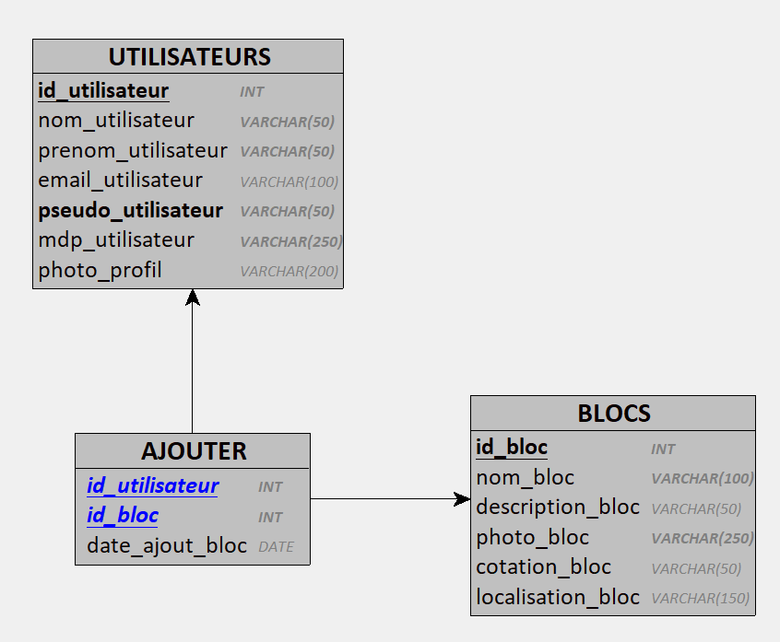  
  
J’ai ensuite décidé d’utiliser Firebase pour gérer le backend de mon application.

## 

**Site Vitrine**

| **4.a Front End** |
| --- |

## **Présentation**

Pour pouvoir valider toute la partie HTML, CSS et Javascript, j’ai également codé un site vitrine présentant mon application mobile et ses différentes fonctionnalités.

**L’accueil du site vitrine**  
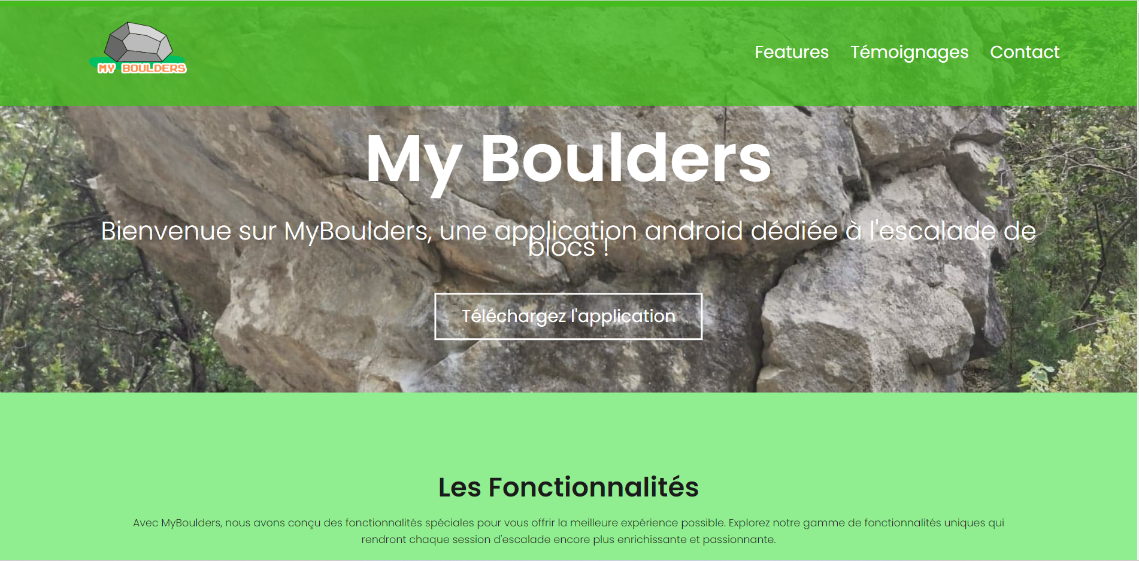

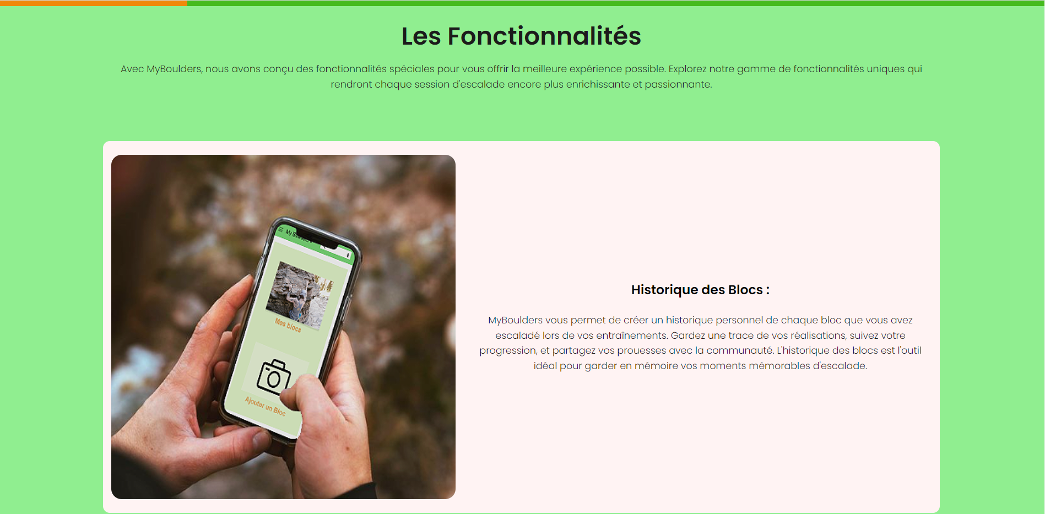

**La carte interactive** mapcomplete, un projet opensource facilement implémentable à n’importe quel site web.

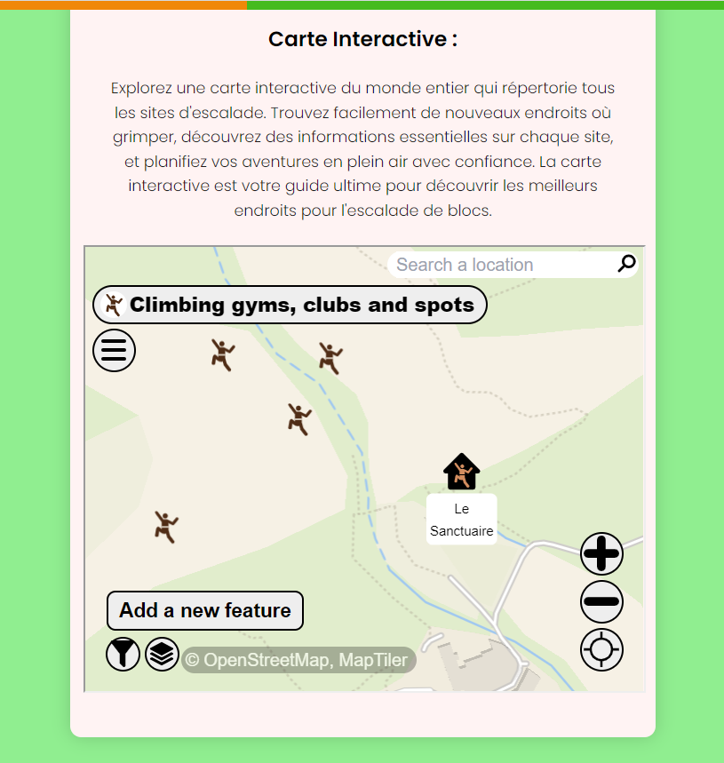

Le widget météo en direct, il suffit de rentrer le nom d’une ville et on reçoit la température, la vitesse du vent , le taux d’humidité et l’ensoleillement.

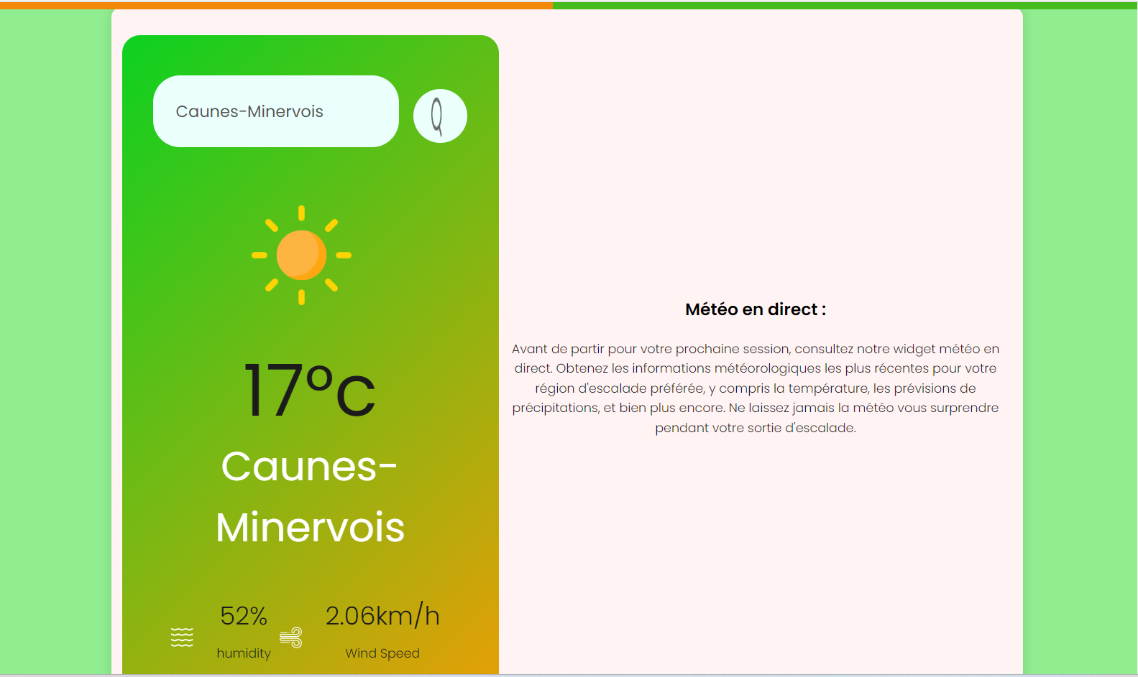

Voici le code Javascript faisant appel à l’API openweather

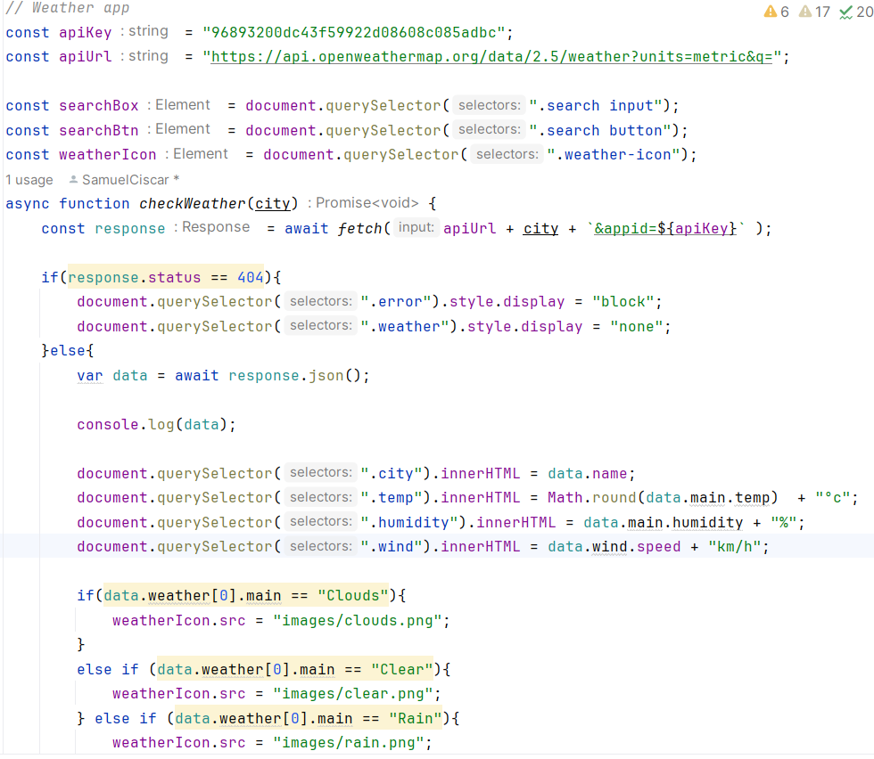

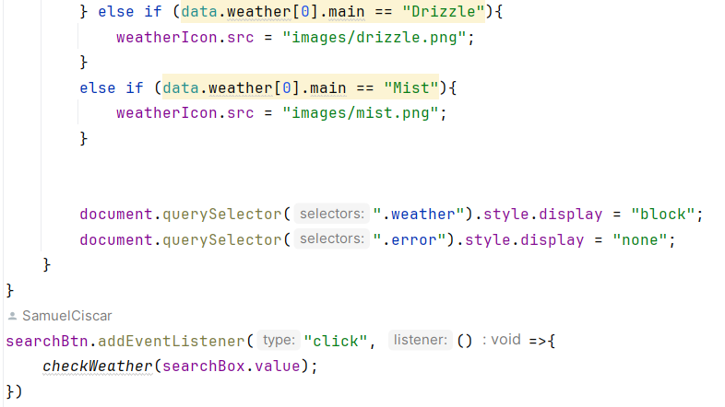

**La partie commentaires et témoignages.**  
  
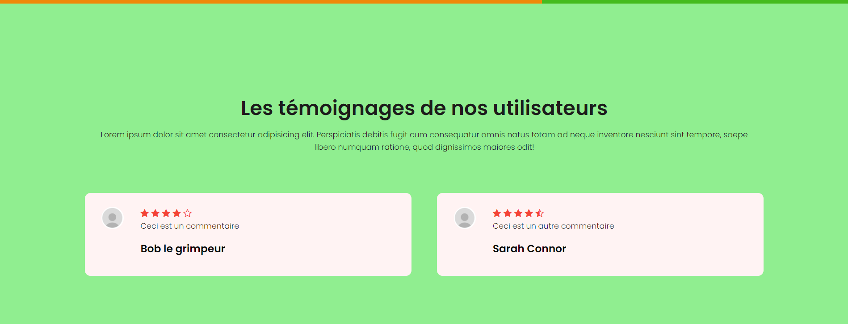

Un call to action est un élément de marketing utilisé pour inciter immédiatement les individus à effectuer une action spécifique.

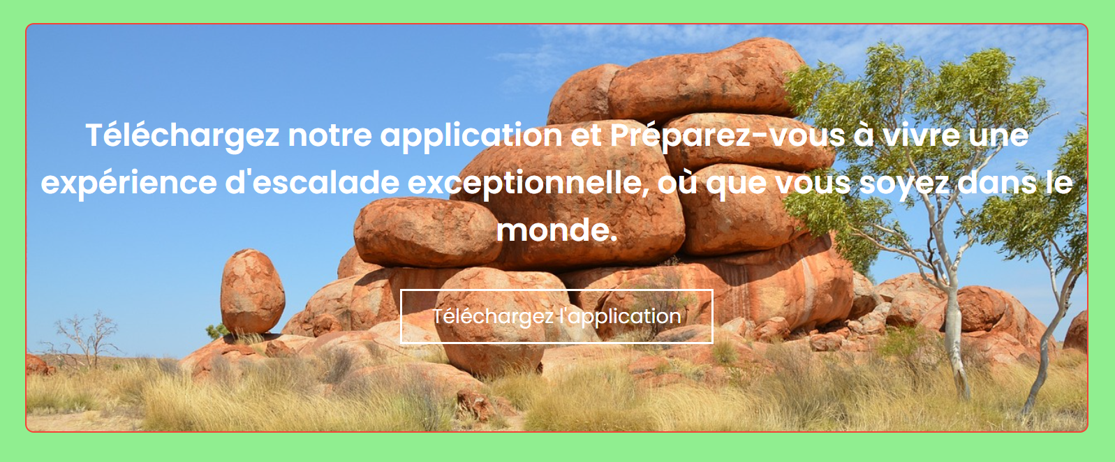  
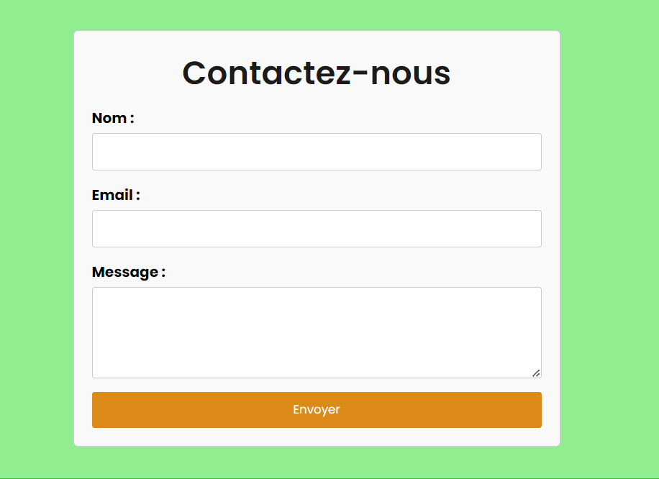

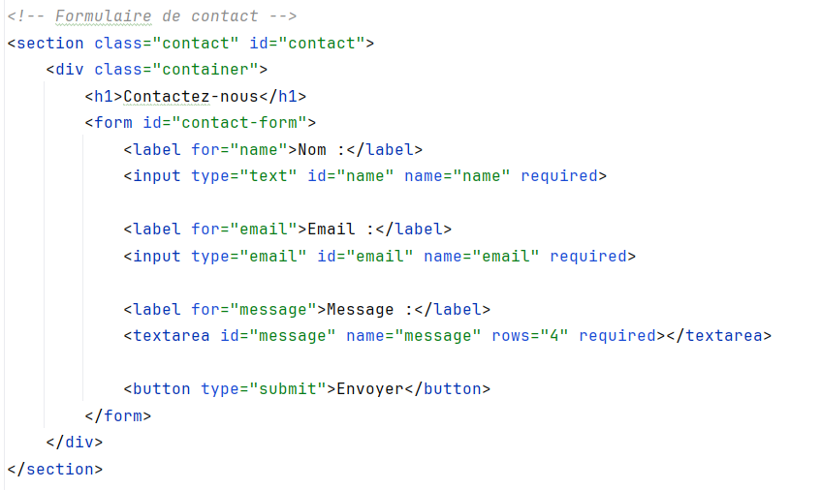

| **4.b Back End** |
| --- |

**Base de Donnée :**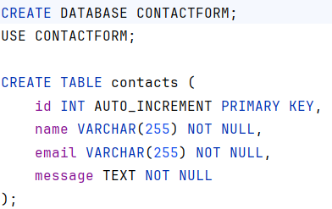

Dans un premier temps, j’ai créé une première base de données avec MySql Workbench, celle-ci permettant le stockage des données dans des tables séparées. Les tables permettent avant tout de classer les données selon leurs caractéristiques.

Celles-ci sont organisées grâce à des lignes et des colonnes

J’ai ensuite utilisé Javascript pour récupérer les données du formulaires et les envoyer vers mon backend en Java:  
  
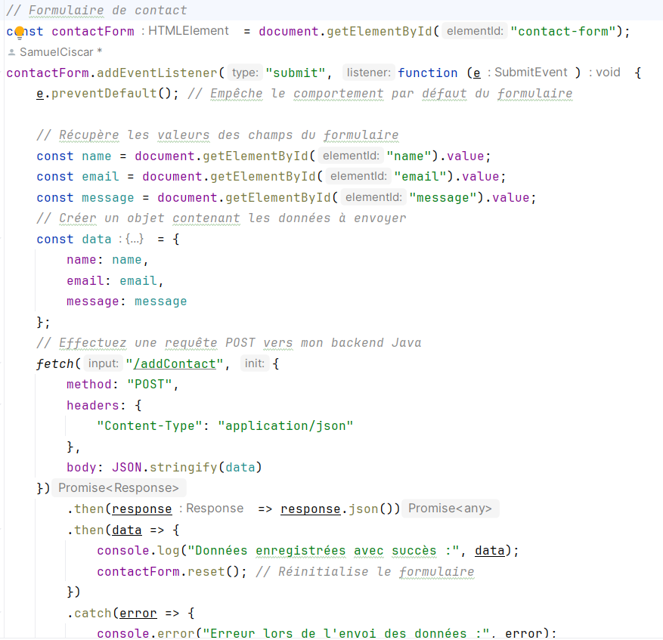

et voici mon code Java :

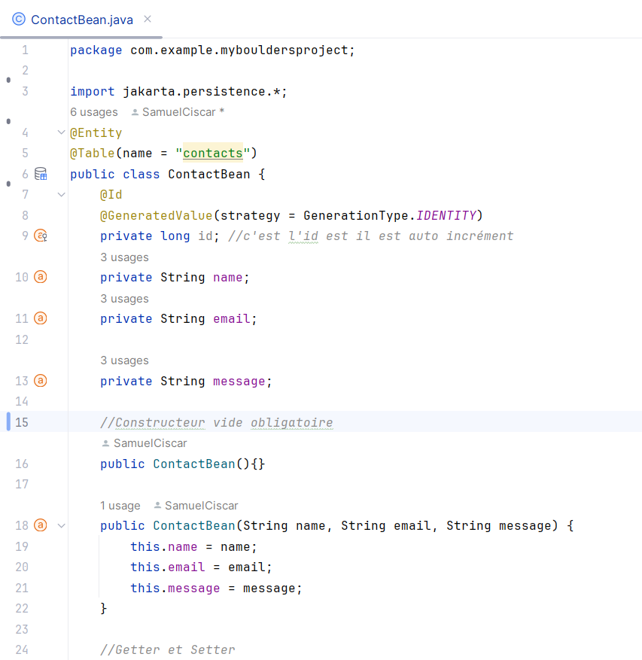

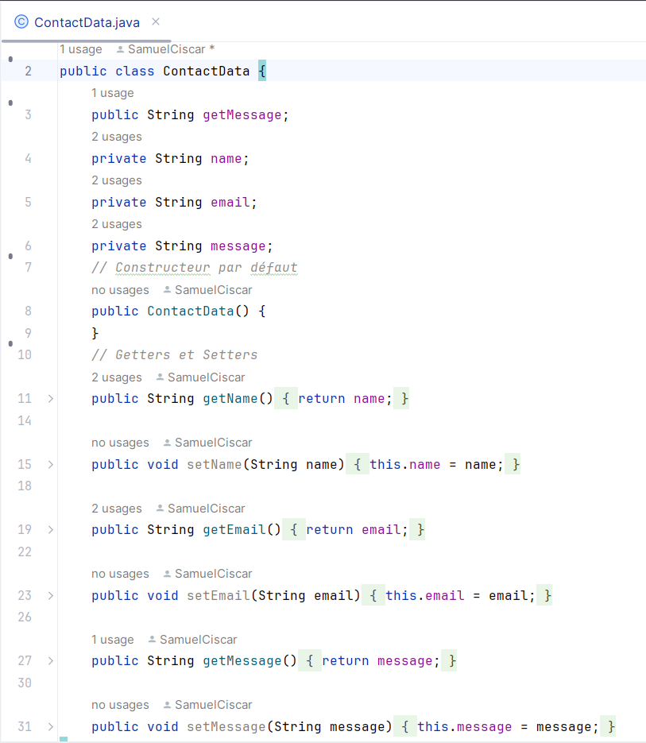

Ces deux classes sont redondantes et devraient pouvoir être fusionnées en une seule.

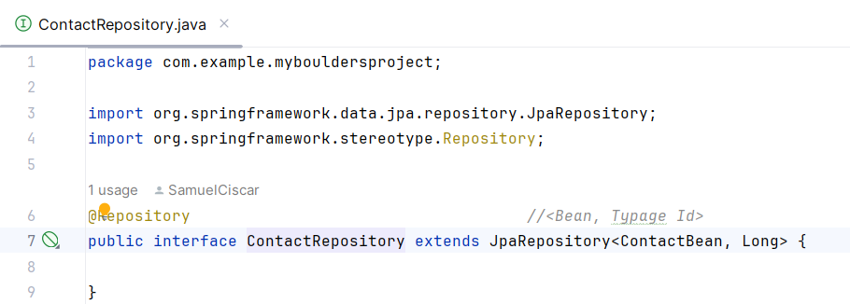

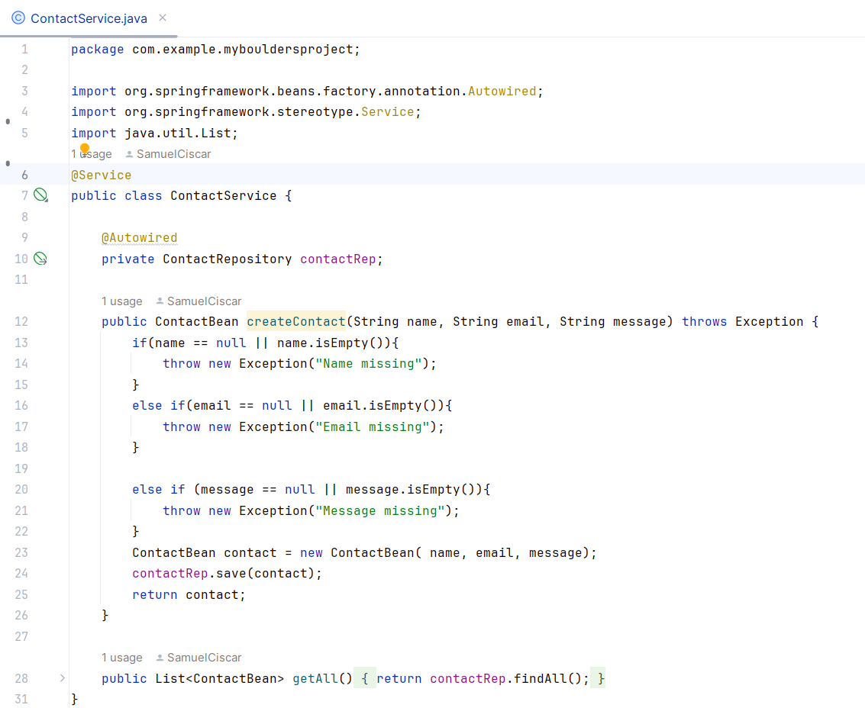

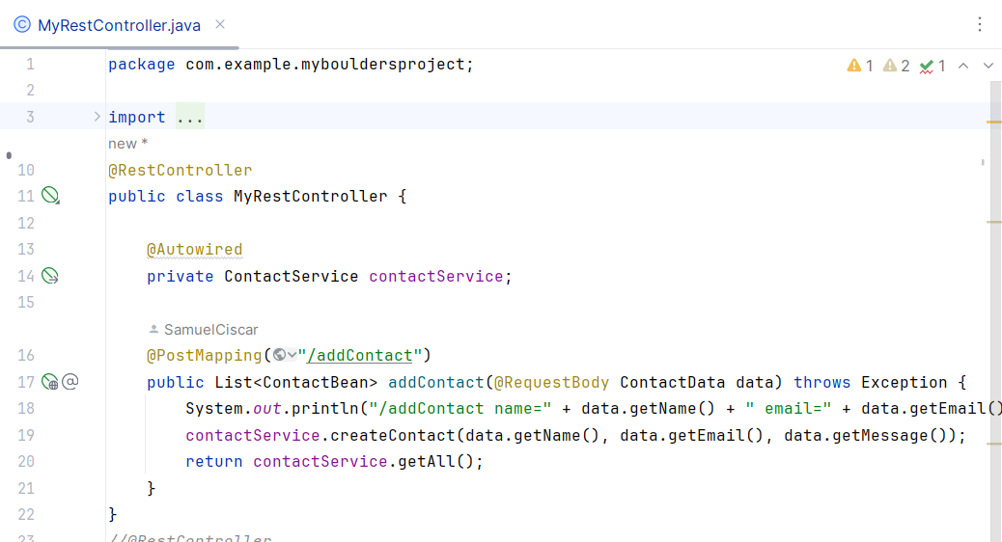

Les commentaires s’enregistrent dans ma BDD.

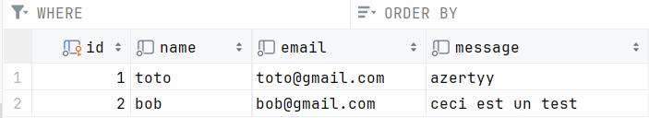

## 

| **5-Conclusion** |
| --- |

## 

## **Conclusion du Projet**

Ce projet a été une occasion précieuse pour appliquer les connaissances que j'ai acquises tout au long de ma formation à l’Adrar, tant dans les aspects front-end que back-end du développement. J'ai été confronté à divers défis lors de la mise en place de certaines fonctionnalités, ce qui m'a permis d'approfondir mes compétences dans les domaines abordés au cours de mes études.

Je reconnais que le design et le maquettage ont constitué des défis pour moi. Bien que je ne possède pas naturellement de compétences artistiques, cette expérience m'a permis d'explorer et d'apprendre des approches intéressantes pour améliorer ces aspects.

Je suis particulièrement satisfait de la partie Android, car cela a été pour moi la facette la plus stimulante de ma formation. La possibilité de déployer et d'utiliser l'application sur mon propre téléphone a été gratifiante.

Mes collègues, les Youtubeurs Indiens et ChatGPT ont été de précieux alliés lors de cette épopée passionnante. Merci à eux.  
  
Pour la suite du projet, j’envisage de me pencher sur l'apprentissage du langage Kotlin. Cette démarche vise à refondre entièrement mon application et à y intégrer de nouvelles fonctionnalités, telles qu'un système de classement et des succès à débloquer. Mon objectif est de parfaire davantage cette application.

Je suis enthousiaste à l'idée de continuer à élargir mes compétences et à améliorer   
de projet dans le but de créer une expérience utilisateur plus riche et fonctionnelle.

# **Annexe**

***Modélisation et Conception***

| Star UML |  | StarUML est un outil de génie logiciel dédié à la modélisation UML |
| --- | --- | --- |
| Looping |  | Looping est un logiciel de modélisation conceptuelle de données entièrement gratuit et libre d'utilisation. |
| Mysql |  | MySQL est un système de gestion de bases de données relationnelles |

***Maquettage***

| Balsamiq |  | Balsamiq est une application logicielle de prototypage rapide et de création de maquettes d'interfaces utilisateur. |
| --- | --- | --- |
| Figma |  | Figma est un éditeur de graphiques vectoriels et un outil de prototypage. |

**Réalisation**

| VS Code |  | Visual Studio Code, ou VSCODE, est un éditeur de code pour le développement informatique d’applications, logiciels, sites web et services applicatifs, |
| --- | --- | --- |
| Intellij IDEA |  | IntelliJ IDEA également appelé « IntelliJ », « IDEA » ou « IDJ » est un environnement de développement intégré destiné au développement de logiciels informatiques reposant sur la technologie Java. Il est développé par JetBrains et disponible en deux versions |
| HTML/CSS/JS |  | Le site vitrine à été réalisé en utilisant HTML/CSS/Javascript |
| Android Studio |  | Android Studio est un environnement de développement pour développer des applications mobiles Android. |
| Java |  | Java est un langage de programmation de haut niveau orienté objet |
| GitHub |  | GitHub est un service web d'hébergement et de gestion de développement de logiciels, utilisant le logiciel de gestion de versions Git. |
| Firebase |  | Firebase est un outil d'aide au développement d'applications web, Android, iOS, et Unity. Il propose un hébergement Cloud et utilise NoSQL pour héberger des bases de données |

**Extrait d’une documentation que j’ai traduit :**   
  
**Les API web du navigateur fréquemment utilisées**

Les API pour manipuler des documents chargés dans le navigateur

L'exemple le plus évident est l'API DOM (pour Document Object Model). Elle permet de manipuler le HTML et CSS : créer, supprimer et modifier du code HTML, appliquer de nouveaux styles à votre page dynamiquement, etc. Par exemple, chaque fois que vous voyez une fenêtre pop-up apparaître sur une page, ou qu'un nouveau contenu est affiché, c'est que le DOM est en action. Découvrez-en plus sur ces types d'API dans la rubrique Manipuler des documents.

Les API pour récupérer des données du serveur et mettre à jour une page web

Si vous avez juste besoin de mettre à jour une liste de produits ou afficher de nouveaux articles disponibles, le faire instantanément sans avoir à recharger toute la page du serveur peut rendre le site ou l'application beaucoup plus réactif et « accrocheur ». L'API Fetch est l'API principale pour cet usage.

Les API pour dessiner et manipuler des graphiques

Les plus populaires sont Canvas et WebGL. Elles permettent la mise à jour, par programmation, des pixels contenus dans un élément HTML <canvas> pour créer des scènes 2D et 3D. Par exemple, vous pouvez dessiner des formes comme des rectangles ou des cercles, importer une image sur le canevas, et lui appliquer un filtre sépia ou niveau de gris à l'aide de l'API Canvas ou encore créer une scène 3D complexe avec éclairage et textures en utilisant WebGL. De telles API sont souvent combinées avec d'autres API, par exemple window.requestAnimationFrame(), pour créer des boucles d'animation (faire des mises à jour continues de scènes) et ainsi créer des dessins animés et des jeux.

Source : https://developer.mozilla.org/fr/docs/Learn/JavaScript/Client-side_web_APIs/Introduction

---------------------------------------------------------------------------------------------------------------------------

**Frequently used browser web APIs**

APIs to manipulate documents loaded in the browser

The most obvious example is the DOM (Document Object Model) API. It allows you to manipulate HTML and CSS: create, delete and modify HTML code, apply new styles to your page dynamically, etc. For example, every time you see a pop-up window appear on a page, or new content is displayed, the DOM is in action. Learn more about these API types in Manipulate documents.

APIs to retrieve data from the server and update a web page

If you just need to update a product listing or display new available items, doing it instantly without having to reload the entire page from the server can make the site or application much more responsive and "eye-catching". The Fetch API is the primary API for this usage

APIs for drawing and manipulating graphics are widely supported in browsers — the most popular ones are Canvas and WebGL, which allow you to programmatically update the pixel data contained in an HTML <canvas> element to create 2D and 3D scenes. For example, you might draw shapes such as rectangles or circles, import an image onto the canvas, and apply a filter to it such as sepia or grayscale using the Canvas API, or create a complex 3D scene with lighting and textures using WebGL. Such APIs are often combined with APIs for creating animation loops (such as window.requestAnimationFrame()) and others to make constantly updating scenes like cartoons and games.